2.2. Les transformations numériques, vecteur d’amélioration de la relation avec les clients et les usagers ?

A l’image de la révolution industrielle qui a profondément modifié la société du XIXème siècle, la transformation numérique des organisations bouleverse notre société actuelle.
Elle fait désormais partie intégrante de notre quotidien et surtout elle est amenée à se développer et à s’intensifier dans les prochaines années. Entreprises, organisations publiques, clients ou usagers, personne ne peut y échapper.
Mais qu’est-ce vraiment la transformation digitale ou numérique ?
La transformation numérique, que l’on appelle aussi transformation digitale, désigne le processus qui permet aux organisations d’intégrer toutes les technologies digitales disponibles au sein de leurs activités.
La collecte de data est en effet une étape incontournable à la recherche de proximité et de satisfaction des clients (entreprise privées). L’usager étant devenu de plus en plus client des organisations publiques, la datafication s’est naturellement imposée dans les relations avec les usagers (administrations publiques).

PARTIE 1 - Les transformations numériques, vecteur d’amélioration de la relation avec les clients ?

L’histoire de JouéClub débute il y a près de 70 ans avec une activité de distribution de jouets. Les dirigeants de JouéClub, s’aiment à se décrire comme de grands enfants entrepreneurs. Depuis 1952, cette coopérative de passionnés par le jouet, est attachée à la proximité́ avec leurs clients et à la vie locale. Ils se plaisent à transmettre leur passion au plus grand nombre. Leurs magasins proposent aux familles une expérience exaltante du jouet grâce à l’étendue, la diversité́ de leur offre, à la théâtralisation et aux animations en magasins et à la qualité́ de leurs conseils ».
JouéClub se présente comme un spécialiste français du jouet de 0 à 15 ans, offrant un large choix de jeux et de jouets pour premier âge, filles et garçons dans ses 300 points de vente et dans sa boutique en ligne.
JouéClub, dispose également d’un site de vente en ligne pour trouver le cadeau idéal. Sa force repose sur une sélection de jouets pour enfants, établie par des experts, auprès des plus grandes marques du jeu.

Soucieux de satisfaire ses clients, le site JouéClub propose également un large choix de services et de garanties afin d'améliorer l’expérience en ligne et en magasin :
- des conseils d'experts : afin de garantir aux visiteurs de l’inspiration et de les guider dans leurs choix d'achats du moment ou tout simplement pour trouver des idées et astuces pour leurs enfants ;
- un retrait en magasin : le consommateur commande en ligne et viennent récupérer leur commande directement en magasin.
- une carte Magique : elle permet de bénéficier d’avantages, d'offres exclusives et d'invitations VIP lors de nos événements tout au long de l'année ;
- un catalogue JouéClub : il est disponible en ligne ou en magasin. L'ensemble de leurs produits est classé par univers et toutes nos références accessibles à la vente sont dotées d'une fiche descriptive détaillée afin de mieux accompagner les acheteurs.
Des hôtesses répondent par téléphone ou par courrier pour d’accompagner les clients lors de la prise dans la commande, et répondre à leurs questions.

Pourtant dès l’année 2019, le contexte devient morose avec une natalité en baisse, une tendance à la déconsommation soufflant sur différents secteurs de l’économie. Les acteurs du secteur sont prudents et pour assurer leur croissance, les entreprises producteurs comme pour les distributeurs de continuer à se renouveler en innovant et en répondant aux attentes d'un public toujours plus exigeant.

Ce contexte incite les entreprises à développer des dispositifs et opérations de marketing et de support ayant pour but d'optimiser la qualité de la relation client, de fidéliser et de maximiser le chiffre d'affaires ou la marge par client. Cette gestion de relation client regroupe ainsi à la fois des techniques de collecte d’informations, d'analyse des données clients, des opérations marketing et des opérations de support et utilise tous les canaux de contacts disponibles avec le client et se trouve fortement impacté par la montée en puissance de l'omnicanal et notamment par le développement des canaux de contact digitaux.

La gestion de la relation client de JouéClub répond-elle aux attentes de la demande ? Lui permet-elle la réactivité nécessaire sur ce marché ? Dans quelle mesure la transformation numérique de la gestion de la relation est-elle un atout pour Jouéclub ?

LA RELATION CLIENT, UNE APPROCHE INDISPENSABLE…

… qui s’adapte aux facteurs explicatifs du comportement du consommateur.

- Relever les services offerts par le site web puis la carte de fidélité.

- Montrer que le site web, comme la carte de fidélité, permettent à la fois de répondre à ces motivations de lever certains freins. (Pour cela, identifier la structure adaptée de l’identification des motivations et des freins).

- …qui influence le processus d’achat
Les
indicateurs
clés des réseaux sociaux

- Relever les étapes du processus d’achat suivi par un acheteur de jouets.
Repérage Documents 5, 6 et 7
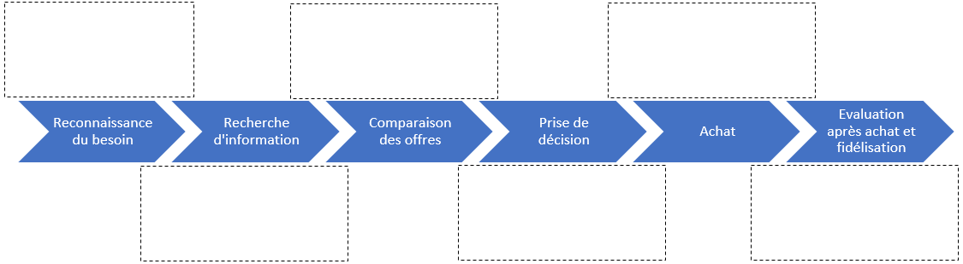

- Indiquer les étapes du processus d’achat que les différents outils utilisés par Jouéclub peuvent influencer.

- Analyser la capacité des outils de relation client à raccourcir le processus d’achat.

- Montrer que la digitalisation aurait pu être un frein au maintien de la gestion de la relation client en magasin traditionnels. Justifier en prenant appui sur les évolutions du marché du jouet.

LE RÔLE CENTRAL DE L’INFORMATION

A. Des données au système d’information

- Identifier les informations collectées lors de la visite du site web puis de la souscription à la carte de fidélité

- Indiquer comment sont gérées ces informations.
Les fonctions du système
d’informa-
tions

- Montrer que les réseaux sociaux permettent de comprendre le comportement du consommateur (notamment l’attitude de l’utilisateur)

- Montrer que les moyens de collecte permettent à l’organisation de disposer d’informations, primordiales pour assurer une relation client. Vous pouvez vous appuyer par exemple sur le commentaire déposé sur la page Facebook de Jouéclub.

- Justifier l’importance, pour JouéClub, de développer sa relation client.

B. Les outils de digitalisation de la relation client

- Indiquer comment ces informations permettent à JouéClub d’entretenir une relation avec le client.

Traces numériques
- Indiquer en quoi les réseaux sociaux sont également des outils de gestion de relation client.

- Relever l’intérêt pour l’entreprise de proposer une carte de fidélité d’une part et la création d’un compte client d’autre part.

- Indiquer en quoi les informations relevées peuvent être utiles à JouéClub dans le cadre de sa relation client.

- Recenser les outils de digitalisation utilisés par Jouéclub pour gérer sa relation client.

- Présenter les outils de digitalisation de la relation client déployés par Jouéclub.

Finalement, en quoi la digitalisation permet-elle d’améliorer la relation client ?

RESSOURCES
Document 1 : Le marché du jouet
Même si 2019 a été une "année de convalescence" et la suite s'annonce délicate, « entre une natalité en berne, un vent de "déconsommation" souffle sur de nombreux secteurs de l'économie et la progression de valeurs écoresponsables.
Les acteurs du jouet se doivent de rester prudents quant à l'avenir", car d'importants bouleversements s'esquissent dans le secteur. Pour renouer avec la croissance, il est impératif pour les producteurs comme pour les distributeurs de continuer à se renouveler en innovant et en répondant aux attentes d'un public toujours plus exigeant.
Source https://www.lepoint.fr/ Le 13/01/2020
Document 2 : Les outils utilisés par JouéClub
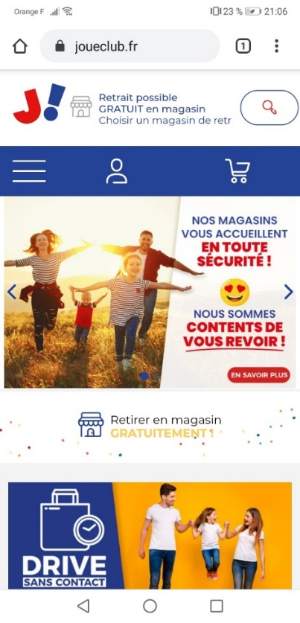
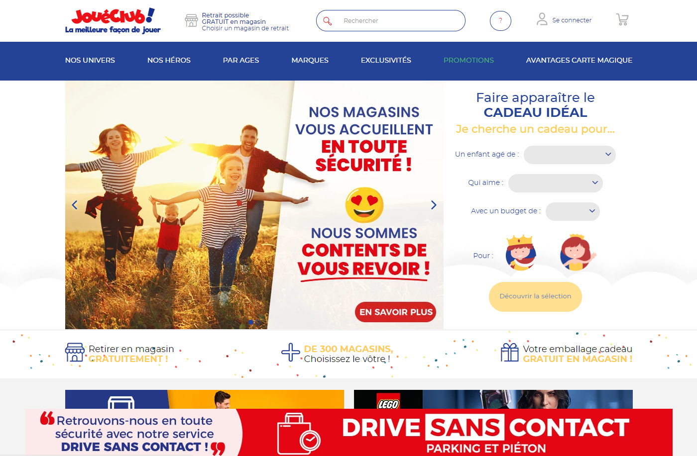
Le site marchand www.joueclub.fr La version mobile du site
Facilitez vos achats en sélectionnant votre magasin pour consulter la disponibilité des articles.
Commandez en ligne et retirez votre commande dans votre magasin.
Accédez aux horaires, plan d’accès et informations de votre magasin.

POLITIQUE DE TRAITEMENT DES DONNES PERSONNELLES
Lors de votre navigation et de vos interactions avec le Site Jouéclub.fr […], nous sommes amenés à collecter et à traiter des données à caractère personnel.
1 Quelles catégories de données recueillons-nous ?
Plusieurs catégories de données à caractère personnel vous concernant peuvent être collectées, et en particulier les données suivantes :
- Des données d’identification: il s’agit notamment de données telles que votre civilité, vos nom et prénom, vos coordonnées […],…;
- Votre historique de trafic et de navigation sur le site, en ce incluant des informations relatives à la traçabilité de vos actions sur et interactions avec le site, ainsi que des données de localisation ou encore des données de tracking de vos actions à l’égard des emails que nous pouvons vous adresser (ouvertures, clics,…) ;
- Des données relatives au suivi de votre relation avec la société : demande de contact, de renseignements ou de documentation, données relatives aux transactions réalisées, produits commandés, historique des commandes, données nécessaires à la réalisation des actions de fidélisation.
2 […]
3 Pour quelles finalités vos données sont-elles collectées ?
Selon les cas, la société traite vos données collectées via le site en tout ou partie pour les principales finalités suivantes :
- La gestion, le traitement et le suivi de vos demandes et de vos échanges avec la société au moyens ou initiés via le site (par exemple : demande de contact, de renseignement ou de documentation ;
- La gestion de vos relations avec la société concernant les contrats, commandes, factures, paiements et transactions (en ce incluant la gestion des impayés et du contentieux, et la comptabilité associée) ainsi que la mise à disposition d’un espace réservé ;
- La gestion et la mise en œuvre des opérations commerciales, de communication et de marketing par la société au sens large sous forme d’email, de SMS ou de courrier. Vous ne serez sollicité que si vous avez donné votre accord ;
- L’accès et le bénéfice des fonctionnalités proposées sur le site ;
- La compréhension et l’étude de l’utilisation du site par les utilisateurs du site et du comportement de navigation de ces derniers en vue de l’amélioration de notre communication en ligne ;
- L’amélioration et l’optimisation de la qualité et des fonctionnalités du site ;
- La réalisation et l’élaboration d’études, d’analyses, de reportings et de statistiques ;
- La gestion et le traitement des demandes des utilisateurs du site, et plus généralement des contacts de la société, visant à l’exercice de leurs droits en matière de protection des données à caractère personnel ;

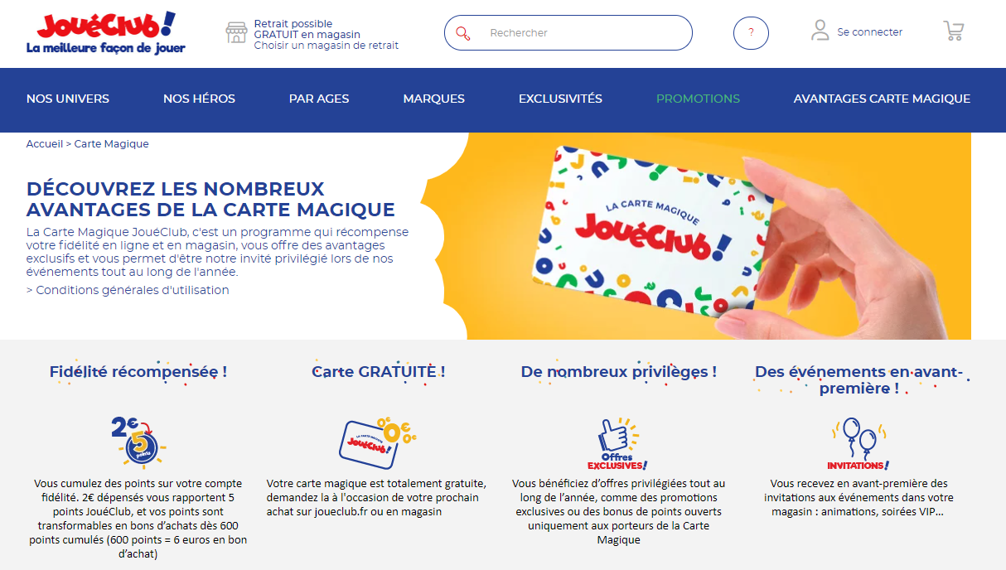
La carte de fidélité JouéClub Bulletin d’inscription compte client

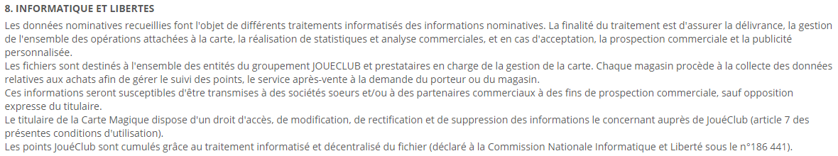

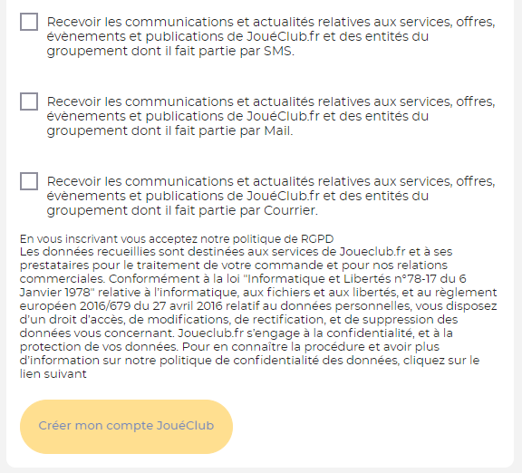
L’application JouéClub
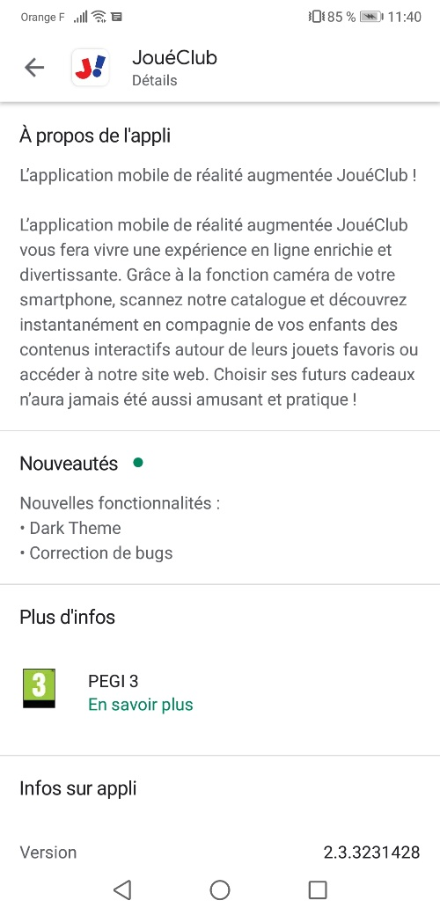
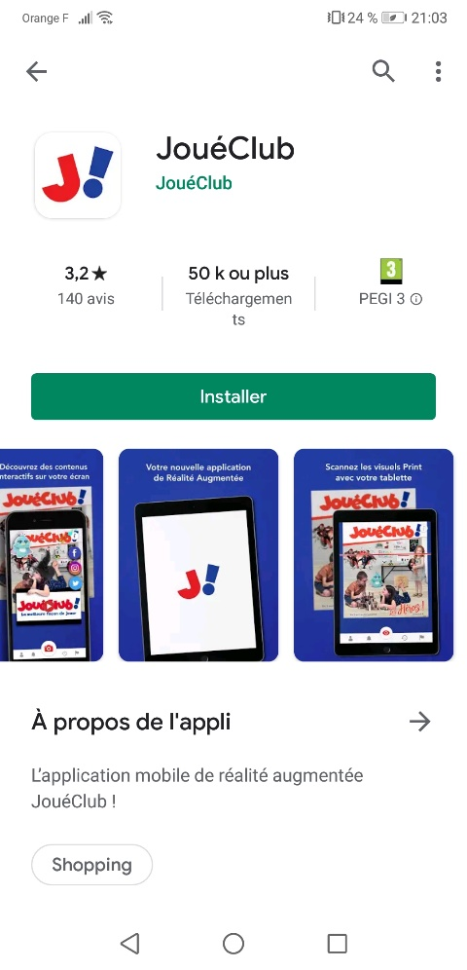
Publication Page Facebook JouéClub

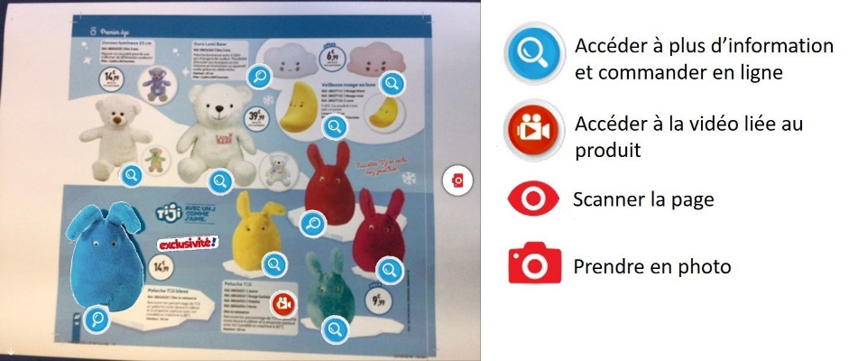

Aperçu de l’application
Document 3 : Les motivations et les freins
Les motivations sont les raisons qui poussent à un certain comportement pour satisfaire un besoin non satisfait. La classification de Joannis propose 3 types de motivation :
- Les motivations hédonistes : basées sur la recherche de se faire plaisir (chocolat, livre, …)
- Les motivations oblatives : fondées sur le désir de faire plaisir à autrui
- Les motivations d’auto-expression : centrées sur le besoin d’affirmer qui nous sommes (voiture BMW, Dior, …)
Les freins sont les raisons qui tendent à bloquer un comportement. Les freins sont de 3 types :
- Les inhibitions : difficultés à agir en contradiction avec ses valeurs morales ;
- Les risques : éventualité d’événements défavorables liés à l’achat : risque social (opinion des autres), risque physique (santé), risque financier (perte d’argent), etc.
- Les peurs : réelles ou imaginaires, liées à la difficulté d’utilisation du produit ou à la réalisation du service.

Document 4 : Ces messages que les parents aimeraient faire passer aux fabricants et distributeurs de jouets.
Pour la deuxième année consécutive, le cabinet Quantitude a demandé, en question ouverte, à un échantillon de parents d'enfants de 0 à 12 ans, les messages qu'ils souhaiteraient faire passer aux fabricants et aux distributeurs de jeux et de jouets. Des verbatims, toujours sincères et sans concession, qui éclairent les attentes des parents... mais aussi leurs griefs.
Les messages des parents aux distributeurs spécialistes
1- Faire plus de promotions / Être compétitif vis-à-vis d'Internet et des GSA (61%, +7 points)
"Arrêtez de prendre les clients pour des banques !", "Baisser les prix car du coup, on se tourne vers internet", "Baisser les prix car il y a les mêmes jouets dans les grandes surfaces et beaucoup moins cher !"
2- Proposer plus de jouets en démonstration (43%, +3 points)
"Faire un peu plus d'activités (animations) avec certains jouets pour nous permettre de voir si on aime vraiment ce jouet ou pas", "Laissez des modèles en exposition mais sans leur emballage pour faire essayer aux enfants."
3- Renforcer la mixité (11%, +3 points)
"Arrêtez de genrer les jouets"
Source : www.lsa-conso.fr - le 04/12/2019

Document 5 : Le comportement des acheteurs de jouets décrypté in situ
Des parents très impliqués
Les parents s’impliquent fortement dans les emplettes de jouets, pourtant déjà cadrées par la liste au Père Noël que rédigent les enfants dans 80 % des cas. Ils sont 70 % à préparer leurs achats, en présence de leur enfant dans les hypers ou supermarchés (55% de citations) de peur de se tromper. « L’achat d’un jouet est avant tout une envie de faire plaisir, hors de question de se tromper » indique une maman.
Source : www.lsa-conso.fr - le 18/01/2019

Document 6 : Les six étapes principales d’un processus décisionnel
1° La reconnaissance du besoin : Prise de conscience d’un écart entre son état présent et un état désiré ou idéal, et s’achève quand il admet la réalité de son besoin et la nécessité (et la possibilité) d’un achat.
Maslow identifie des besoins que l’individu ressentirait dans un ordre défini. Le besoin supérieur n’est ressenti qu’à partir du moment où le besoin d’ordre inférieur est comblé. (Revoir la notion abordée en 1ère)
2° La recherche d’information : Elle peut porter sur différents sujets et prendre de nombreuses formes.
• La recherche interne et externe
• La recherche externe est menée lorsque le consommateur cherche délibérément à s’informer sur les produits.
• La recherche interne d’information fait appel à la mémoire du consommateur à son expérience
• Les facteurs d’influence de la recherche d’information et les sources d’information
La recherche d’information sera plus étendue si l’acheteur perçoit un risque et y est impliqué. Elle sera plus courte en fonction de son expertise.
3° La comparaison des offres : Soit le consommateur évalue des produits similaires, soit il cherche des alternatives. Le consommateur utilise les critères d’évaluation (correspondant à ses besoins, motivation…)
4° La prise de décision : C’est un moment fugitif qui peut être formalisé (dans les entreprises ou durant un rendez-vous commercial) ou qui, le plus généralement, est implicite (par exemple devant un rayon de supermarché).
5° L’achat : C’est une étape qui n’est pas automatique, particulièrement si le parcours d’achat est plus complexe que prévu ou si le client a un remords quant à sa décision. Ex : abandon de panier sur Internet : les clients ont enregistré le ou les produits, ont entamé le processus d’achat… et l’abandonnent en cours de route.
6° L’évaluation après achat et la fidélité : Il peut s’agit d’un état de satisfaction ou d’insatisfaction qui influence les processus d’achat futurs…
Document 7 : Le comportement des acheteurs de jouets décrypté in situ – 500 parents interrogés
Des parents très impliqués
Les parents s’impliquent fortement dans les emplettes de jouets, pourtant déjà cadrées par la liste au Père Noël que rédigent les enfants dans 80 % des cas. Ils sont 70 % à préparer leurs achats, principalement en visitant des hypers ou supermarchés (55% de citations) – avantage de la proximité et du passage obligé des courses alimentaires – devant internet (46% des citations) et les catalogues des enseignes (41%).
« Cependant, alors que les GSA sont citées en premier lieu de préparation, les acheteurs qui anticipent le plus leurs achats sont ceux qui les finalisent le plus… sur le Net ! », pointe Séverine Savino. Le Père Noël à l’heure du « showrooming »…
Mais les magasins physiques n’ont pas dit leur dernier mot : ils restent le principal lieu d’achat des jouets, les hypers/supers en tête (71 % des citations), devant les spécialistes (53%) et le Net (46%). Pour autant, seulement 16% des acheteurs mixent ces trois circuits.
Attirés par les mises en avant
Et, justement, l’étude SmartChecking s’est intéressée aux critères qui font mouche sur le point de vente, comme les mises en avant. « Les acheteurs les attendent dès début novembre, moment où ils commencent à faire leurs courses », explique Grégory Balcerek, fondateur de BGSS Advices.
Les règles d’or des théâtralisations les plus plébiscitées ? « Il faut d’abord qu’elles attirent l’œil. Elles doivent être massives (40% des citations), mais aussi simples à comprendre et lumineuses. »
Guidés par les enfants
Au cours de l’étude, les acheteurs étaient invités à traquer la présence en rayons et les prix de huit jouets attendus pour ce Noël. Sans surprise, la présence de ces produits diminue fortement à partir du 21 novembre. « Dans près de 80% des cas, l’absence du produit désiré se traduit par une perte sèche pour le distributeur, le shopper se rendant alors dans un autre magasin ou sur internet. La substitution, malaisée en jouets, où la prescription de l’enfant est forte, ne pointe qu’à 13% », explique Séverine Savino.
Source : www.lsa-conso.fr - le 18/01/2019

Document 8 : Le parcours d'achat des jeux et jouets de plus en plus phygital
Comment les parents achètent-ils les jeux et jouets de leurs enfants ? Pour le savoir, le cabinet Junior City a questionné en mars dernier 1031 parents d'enfants âgés de 4 à 14 ans à propos de leur parcours d'achat pour ce type de produit soumis, comme on le sait, à une forte prescription enfantine, en particulier à Noël.
La prime au web, mais...
Pourtant, prescription ou pas, les parents sont 72 % à s'informer sur le produit avant de l'acheter. Une recherche d'information qui passe essentiellement par le net, utilisé par sept parents sur dix (dont 45 % de parents ne s'informant que via ce canal), devant les magasins cités par un peu moins de la moitié des parents recherchant des informations (dont 23% s'informant uniquement en magasins physiques).
Si les parents utilisent aussi bien les sites des pure players que ceux des enseignes physiques pour s'informer, dès qu'il s'agit de transformer la recherche d'information en achat, la prime va... à Amazon (62% des parents déclarant acheter le plus souvent des jeux et jouets sur ce site), devant les autres pure players et loin devant les sites marchands des spécialistes. Cependant, les magasins spécialistes gardent des adeptes, plébiscitant ce format pour son choix, la possibilité de voir et toucher les produits ou encore la possibilité de découvrir des nouveautés.
Des acheteurs rompus à l'omnicanal oscillant entre showrooming et webrooming avec, pour le moment, une prime au webrooming, pratiqué par "68 % des parents contre 59 % pour le showrooming... à l'exception des parents millenials qui sont 70% à pratiquer le showrooming", note Junior City. Une évolution à prendre rapidement en compte pour les enseignes physiques...
Top 3 des informations les plus recherchées
Top 3 des raisons d’aller en magasin physique
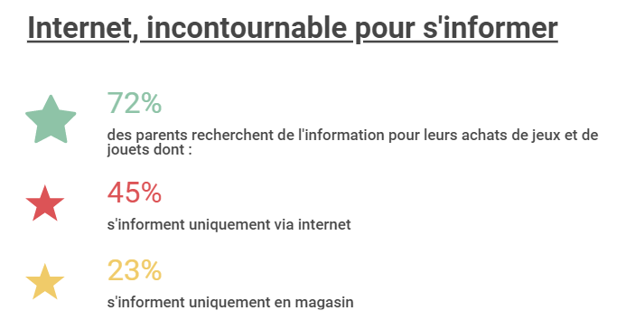
Internet, Incontournable pour d’informer
Source www.lsa-conso.fr - 16/07/2019
Document 9 : Trois grands types de processus décisionnel
Les processus décisionnels peuvent être plus ou moins développés et du reste, il est relativement peu fréquent qu’ils suivent l’intégralité des étapes. On peut ainsi distinguer :
1° Les processus décisionnels routiniers : Dans ce cas, les processus décisionnels sont réalisés sans effort, ni réflexion. L’achat se fait par l’habitude. Un besoin déclenche la routine. L’habitude remplace la réflexion selon un principe d’économie des efforts. Le besoin est satisfait.
2° Les processus décisionnels et l’achat impulsif : L’achat impulsif intervient quand le consommateur éprouve un besoin non planifié, soudain et pressant d’acheter. L’achat impulsif est généralement étroitement lié à une situation favorable : le consommateur est ainsi en contact avec une offre pour laquelle il éprouve un besoin pressant.
3° Les processus décisionnels étendus : Dans ce dernier cas, le processus décisionnel est très développé : il couvre toutes les étapes.

Document 10 : Les attitudes
Une attitude est un ensemble des croyances, expériences, sentiments plus ou moins cohérents qui forment une prédisposition stable à évaluer un objet ou une question et à agir d’une certaine manière.
Les attitudes filtrent l’interaction entre les besoins et le comportement. Les attitudes témoignent ainsi de la faculté des êtres humains à organiser leurs expériences, voire leurs motivations. Les attitudes peuvent être très différentes d’une personne à l’autre
Les attitudes ont trois dimensions
• Eléments cognitifs. Ce sont des éléments de connaissances réelles à propos des objets considérés. Ils peuvent être erronés ou imprécis. Ils proviennent d’informations extérieures (publicité, bouche-à-oreille…) et des expériences du consommateur.
• Eléments affectifs. On peut aimer ou ne pas aimer l’objet considéré, certains de ses traits ou les symboles qu’il représente.
• Elément conatif. Cette composante comportementale n’est pas toujours présente, à la différence des deux précédentes. Un individu peut savoir que son comportement est à risque (fort DAS pout un téléphone) sans pour autant modifier son comportement.

Document 11 : Les outils clés de la digitalisation de la relation client
• Le site Internet : Par opposition au site statique, un site web dynamique est un site web dont le contenu des pages n’est pas figé mais variable en fonction de l’heure, du visiteur ou d’autres paramètres. Les pages web sont créées « dynamiquement » en fonction des requêtes des internautes (les requêtes sont générées par l’utilisation d’objets tels que zones de saisie, des boutons, des cases à cocher, les listes déroulantes, etc…). Un site dynamique offrira des fonctionnalités bien plus avancées qu’un site statique grâce à l’utilisation de bases de données (moteur de recherche, interactivité, personnalisation…). Le site Internet de l’entreprise doit être utile et actualisé, pour permettre par exemple de réserver un rendez-vous, de consulter la disponibilité du stock, d’acheter un produit, de télécharger un mode d’emploi, etc…
• Les applications mobiles : Une application mobile est un programme autonome conçu pour s’exécuter sur un terminal mobile, comme un smartphone ou une tablette tactile. Les spécificités techniques d’une application lui confèrent de nombreux avantages par rapport aux sites mobiles et responsives (qui s’adapte à la taille de l’écran). Les + : l’accès aux données de l’utilisateur est facilité, les applications peuvent émettre des notifications push pour plus d’interaction avec l’utilisateur mobile.
• Newsletter & Landing Page :
- Le terme de newsletter désigne généralement un e-mail à vocation commerciale envoyé périodiquement à des prospects ou clients abonnés. Le contenu de la newsletter peut être simplement constitué d’une sélection de produits ou avoir un contenu éditorial (lettre d’informations au sens strict). Les newsletters marchandes de plus en plus personnalisées à partir des données clients / prospects se développent.
- La page d’atterrissage (landing page) désigne la page sur laquelle arrive un internaute après avoir cliqué sur un lien (lien commercial, lien e-mail, lien bandeau publicitaire, etc..). La landing page est un élément très important des campagnes de marketing digital car elle conditionne la transformation d’un simple cliqueur en prospect plus ou moins qualifié ou en client.

PARTIE 2 - Les transformations numériques, vecteur d’amélioration de la relation avec les usagers ?

Action publique 2022 est un programme qui vise à réinventer le modèle de conduite des politiques publiques, en s'appuyant notamment sur les leviers du numérique et de l'innovation.
Lancé en octobre 2017 par le Gouvernement, le programme poursuit trois objectifs concrets : assurer un meilleur service public pour les usagers, améliorer les conditions d’exercice du métier des agents publics et baisser la dépense publique pour les contribuables.

Les administrations utilisent les technologies numériques pour faciliter les communications avec leurs usagers, notamment pour leur assurer un accès aux documents administratifs (conformément à la loi sur la liberté d'accès aux documents administratifs de 1978). Ce choix permet-il de simplifier les démarches des usagers ?

L’un des cinq chantiers jugés prioritaires était la simplification de la qualité des services. Ce chantier a été abordé en ayant en tête la complexité du droit ainsi que la lourdeur des procédures administratives qui pèsent sur la compétitivité des entreprises et la vie de nos citoyens. Elle est également ressentie par les agents publics, ce qui est préjudiciable à l’efficacité de l’action publique, alors même que les usagers expriment des attentes très fortes en termes de performance des services publics. Sur la base des expériences passées, la politique de simplification administrative doit être plus cohérente, produire des résultats plus rapides et visibles et reposer sur un engagement très fort des ministères.

La transparence sur l’efficacité et la qualité des services publics est un élément fondamental pour renforcer la confiance entre l’administration et ses usagers. D’ici 2020, tous les services de l’Etat en relation avec les usagers ont accepté de rendre compte de la qualité des leurs services en partageant publiquement leurs indicateurs de qualité (performance et satisfaction) dans leurs lieux d’accueil. Des chiffres, simples, clairs, fruits de votre expérience d’usagers.
Pour renforcer cet engagement de transparence sur l’efficacité des services publics, resultats-services-publics.fr donne désormais accès à tous les résultats de qualité de service des administrations, y compris locaux, au plus proche des usagers. A explorer pour construire ensemble - Etat et usagers - un service public de proximité moderne, efficace et plus proche.
Source : modernisation.gouv.fr

Mettre l’usager au centre, libérer la capacité d’action et de créativité des managers et agents, faire simple, être transparent sur les résultats et faire confiance sont les engagements entrepris : […] transformer l’action publique et construire un service plus efficace, plus juste, plus adapté aux besoins des usagers.
Comment les administrations tentent d’améliorer la relation avec ses usagers ?

- UNE NECESSAIRE ADAPTATION AUX ATTENTES DES USAGERS

- Repérer les attentes des usagers en termes de service public. (vous veillerez à mobiliser vos connaissances sur la notion de service public).
Qualités de service public

- Identifier les freins auxquels se heurtent les usagers lors de leur recours aux services publics.

- DES ACTIONS EN REPONSE AUX ATTENTES DES USAGERS

- Montrer que le site service-public.fr répond au processus cité des usagers.

- Analyser à quelles conditions la digitalisation des administrations facilite les communications avec leurs usagers et simplifie leurs démarches.
Processus

- Montrer que l’administration électronique, telle qu’elle est aujourd’hui, a permis d’améliorer la relation administration/usagers

- Identifier les freins auxquels sont confrontées les administrations

RESSOURCES
Document 1 : La lenteur et la complexité administratif
Ce programme intervient alors que l’opinion publique s’interroge sur l’efficacité et la transparence de l’action publique. « Pourquoi faire compliqué quand on peut faire simple ? » La question est évidemment délibérément provocatrice. La complexité administrative ne saurait en effet être considérée comme intentionnelle. Agents et décideurs publics, facilement suspectés d’en être à l’origine, en sont bien davantage les victimes et déplorent tout autant que le citoyen de devoir composer avec des environnements épineux si ce n’est hostiles.
Même si le service public jouit encore d’un crédit important auprès de l’opinion publique, les expériences concrètes des usagers sont même souvent plus positives que leurs opinions générales ; mais subsistent aussi bien des zones de confiance à (re)conquérir. La réactivité des services et la simplicité des démarches sont régulièrement désignées comme des cibles d’améliorations prioritaires.

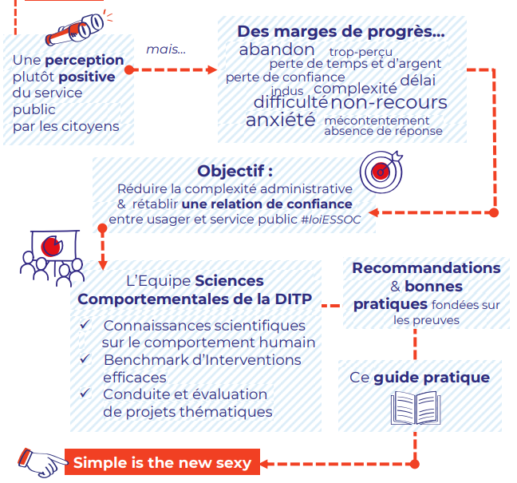
Document 2 : Guide pratique – Vaincre la phobie administrative

https://www.modernisation.gouv.fr/

Document 3 : L’administration électronique au service de l’amélioration de la relation avec l’usager
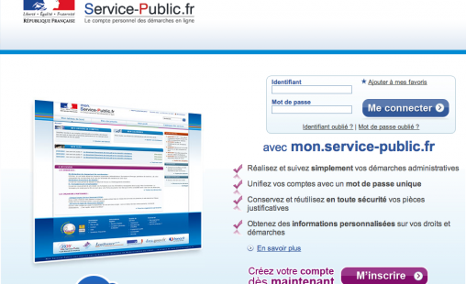
L’ouverture de mon.service-public.fr le 15 décembre 2008 constitue une étape marquante du développement de l’administration électronique. Fruit d’un important travail de conception et de coordination entre de nombreuses administrations, mon.service-public.fr préfigure un nouveau mode d’accès aux services publics en ligne et contribue à l’amélioration de la relation entre les usagers et l’administration.
* Des fonctionnalités inédites et sur mesure
mon.service-public.fr permet à chaque citoyen de créer un compte personnel pour gérer ses démarches administratives par Internet. Voici les fonctionnalités qu’il offre :
- un compte unique, véritable sésame sécurisé, pour effectuer ses démarches en ligne ;
- un suivi facile des démarches, grâce à la vision d’ensemble des démarches en cours et la possibilité de recevoir des alertes pour suivre leur avancement ;
- des informations sur mesure, grâce à la possibilité de mémoriser les fiches pratiques de service-public.fr ;
- un espace confidentiel de stockage pour conserver en toute confiance les données personnelles usuelles et les pièces justificatives échangées avec l’administration.
* mon.service-public.fr fait évoluer les rapports entre l’usager et la sphère publique
mon.service-public.fr donne au citoyen une place centrale dans sa relation avec l’administration, notamment par le compte unique, - qui donne accès aux différents organismes -, et par la possibilité d’enregistrer une fois pour toutes ses données personnelles usuelles (nom, adresse, etc.) pour les réutiliser ensuite. Ou encore grâce à la vision d’ensemble de l’avancement de ses démarches en ligne.
Par ailleurs, mon.service-public.fr améliore l’accueil en ligne de l’usager. Il favorise ainsi l’usage de ces services et l’extension de l’offre.
* mon.service-public.fr est bien accueilli par ses utilisateurs
Les premiers utilisateurs de MSP ont été invités à faire part de leurs impressions sur ce nouveau service. Les 179 réponses reçues montrent que le site est ressenti comme simple d'utilisation, que ce soit au niveau de la création du compte (90%) ou de la navigation (82%), et que son utilité est bien perçue pour 88 % des personnes interrogées, notamment en ce qui concerne les liaisons avec les services en ligne partenaires et la vision d’ensemble des démarches en ligne.

Document 4 : Vers l’e-administration : quatre étapes de développement
A chaque étape, un élément de réponse aux usagers.
=> Information : Il s’agit de mettre en place un site Internet à visée éditoriale et/ou informative. Ce premier stade évite certains déplacements aux usagers et lève des contraintes géographiques et temporelles. Il entraîne également une homogénéisation des règles applicables. Encore très souvent, les textes juridiques font en effet l’objet d’interprétations diverses, en fonction d’instructions locales dont certaines sont contraires au droit en vigueur
=> Interaction : Le site Internet doit proposer des outils électroniques de communication personnalisée avec l’usager (courriels en particulier) et comprendre quelques téléservices. Par ailleurs, le téléservice nécessite l’envoi d’un dossier papier (le plus souvent pour fournir des pièces justificatives). Pour autant, avec ces prestations, les services publics proposent une offre dématérialisée comparable à celle de certains sites marchands. Ils répondent donc à un premier niveau d’attente des usagers.
=> Transaction : Les téléprocédures apparaissent sur le site Internet. La levée des contraintes géographiques et d’horaires pour l’usager est renforcée puisqu’il peut désormais faire des démarches complètes en ligne. En outre, grâce aux formulaires intelligents et au préremplissage des formulaires, les téléprocédures constituent la seule solution permettant de concilier une exigence de traitement personnalisé avec une simplification des démarches à effectuer.
=> Intégration : Il s’agit tout d’abord de mettre en place une organisation capable d’offrir aux usagers des services flexibles, personnalisés et de qualité en multipliant les téléprocédures. Cette étape constitue également un changement de règle dans la livraison du service public qui s’effectue alors en « réseau » sans multiplier leurs identifications.
cairn.info/revue-informations-sociales
Document 5 : La transparence sur l’efficacité et la qualité des services publics
La transparence sur l’efficacité et la qualité des services publics est un élément fondamental pour renforcer la confiance entre l’administration et ses usagers. D’ici 2020, tous les services de l’Etat en relation avec les usagers ont accepté de rendre compte de la qualité des leurs services en partageant publiquement leurs indicateurs de qualité (performance et satisfaction) dans leurs lieux d’accueil. Des chiffres, simples, clairs, fruits de votre expérience d’usagers.
Pour renforcer cet engagement de transparence sur l’efficacité des services publics, resultats-services-publics.fr donne désormais accès à tous les résultats de qualité de service des administrations, y compris locaux, au plus proche des usagers. A explorer pour construire ensemble - Etat et usagers - un service public de proximité moderne, efficace et plus proche.
L’engagement de Transparence et sa traduction concrète via resultats-services-publics.fr offrent aux citoyens et aux usagers un accès simple aux résultats de leurs services publics, y compris localement, près de chez eux.
En communiquant leurs résultats, y compris en open data, les services publics engagent aussi une nouvelle forme de dialogue avec les citoyens : plus direct, sincère et objectif car basé sur des données concrètes et spécifiques.
Surtout, avec de l’affichage des résultats, l’écoute des usagers prend place définitivement dans le quotidien de toutes les administrations. La mise en œuvre de l’engagement de Transparence permet aux services publics de renforcer l’attention portée aux usagers, à leurs attentes et à leur satisfaction, pour mieux s’améliorer.
modernisation.gouv.fr/action-publique-2022/resultats-et-mesure-de-la-qualite-de-service/consulter-les-resultats-des-services-publics-en-toute-transparence-cest-possible

Document 6 : Le site resultats-services-publics.fr
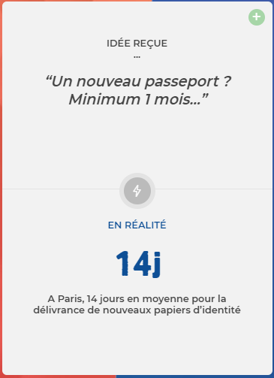

Document 7 : L’administration électronique est-elle faite pour tous ?
Le mythe de la fracture numérique est au cœur des débats sur la légitimité du développement de l’administration électronique, qui plus est dans les services publics. Cette fracture en recouvrirait en fait trois : la première est liée à la possibilité ou non d’avoir l’équipement informatique nécessaire ainsi qu’une connexion à Internet. La deuxième est relative aux capacités d’usage. Il y aurait une stratification sociale croissante entre ceux, appelés « interacteurs », qui sont capables de gérer l’ensemble des moyens de communication pour avoir rapidement une réponse à leurs demandes, et les « interagis », qui sont beaucoup moins autonomes dans l’usage de ces technologies et n’en exploitent pas toutes les potentialités. Enfin, la troisième est de nature culturelle. Des usagers seraient peu enclins au fait que l’administration sache tout d’eux, par recoupement d’informations issues des différentes déclarations.
Alors que la première fracture relèverait finalement plus d’un mythe que d’une réalité, il est plus difficile d’apprécier cette deuxième fracture car elle nécessite une observation fine des comportements en situation d’usage. En effet, pour les populations les plus défavorisées, on constate souvent qu’un équipement informatique et un abonnement à Internet sont devenus des dépenses incompressibles, indispensables à la recherche d’un emploi, et plus généralement au maintien d’une existence sociale. Dans d’autres cas, l’utilisation d’Internet s’effectue dans des lieux publics (cybercafés, centres sociaux) ou chez des amis.
Ce mythe de l’existence d’une fracture numérique entretient pourtant un doute quant à la « portée sociale » des sites Internet publics. Or, les perceptions du bien commun et de l’intérêt général sont un élément de l’appréciation de la qualité perçue d’un service public.
La sécurisation des échanges, notamment contre le risque de piratage d’informations confidentielles, et la maîtrise de ses données personnelles sont une autre préoccupation majeure des internautes sur les sites publics.
Ce risque de piratage, est-il fondé ? Non, puisque le référentiel général de sécurité relatif aux échanges électroniques entre les usagers et les autorités administratives et entre les autorités administratives a été rédigé en 2005 et mis à jour en 2014. Quant à la maîtrise des données personnelles, l’accord de l’usager n’a pas à être requis puisque la fourniture d’une information conditionne l’obtention d’un droit, le demandeur n’a en effet pas d’autre choix que d’accepter l’échange d’informations entre administrations. Le refus de transmission entraînerait le rejet de la demande. En revanche, l’accord explicite de l’usager pour l’échange direct d’informations entre administrations doit être recueilli."
cairn.info/revue-informations-sociales

Réfléchir en tant que consommateurs et citoyens…

Les panneaux publicitaires pourront bientôt s'adapter à vous grâce à la géolocalisation

Et si, en vous baladant dans la rue, le panneau publicitaire changeait soudainement et s’adaptait à vous, à vos goûts et vos envies ? Digne d’un film de science-fiction ? Pas tellement… Clearchannel, la société d’affichage publicitaire, a mis sur pied un projet de panneaux intelligents qui permettraient aux annonceurs de toucher encore mieux leur public-cible en ville.

La digitalisation s'est emparée de l'affichage publicitaire
Avant, les marques plaçaient une affiche dans les abribus et cette pub restait toute une semaine. Or, ces dernières années, la digitalisation a aussi gagné le monde de l’affichage publicitaire et même s’il y a toujours des abribus avec des affiches en papier, […] il y a de plus en plus de panneaux digitaux en ville avec des images vidéo et qui sont donc connectés. Les sociétés qui gèrent ces supports digitaux peuvent les contrôler à distance et changer, quand ils le souhaitent, le message qui défile devant vos yeux et c’est là, précisément, qu’un ciblage plus précis du passant peut s’opérer.
Il ne s’agit bien sûr pas d’un ciblage individuel, mais plutôt dans un système avec des groupes de personnes qu’on appelle des publics-cibles. Concrètement, l’afficheur Clear Channel a déjà inauguré aux Etats-Unis une technologie nommée Radar. C’est un processus, qui mesure les modèles, grâce aux données de géolocalisation des téléphones portables, de trajets et les comportements réels des consommateurs au cours de leur journée. Ensuite, ces données sont communiquées aux annonceurs pour qu’ils puissent d’adapter leurs messages commerciaux dans tel quartier, à tel moment, en fonction de tel groupe de personnes. En clair, quand vous téléchargez des applications sur votre smartphone et que vous acceptez de partager vos données personnelles (parfois sans le savoir parce que vous n’avez pas lu les conditions générales), ces données sont ensuite utilisées pour pouvoir mieux vous cibler dans la rue grâce à la géolocalisation.

Segmenter les publicités par rue
Un exemple concret de ciblage publicitaire via ces panneaux digitaux : je suis une agence immobilière qui souhaite adresser un message publicitaire à son groupe-cible privilégié : les couples sans enfant consultent régulièrement des annonces immobilières.
Clear Channel pourra bientôt me dire dans quelles rues circulent ces couples

Est-ce bien légal de cibler la pub via la géolocalisation ?
Clear Channel affirme vouloir respecter le règlement européen, RGPD, puisque la société d’affichage ne ciblera pas, dit-elle, des personnes individuelles, mais bien des groupes de personnes de façon anonymisée. Donc, a priori, aucun passant ne peut être clairement identifié ou ciblé en tant que personne avec ce système Radar.
C’est ce qu’ont d’ailleurs fait les opérateurs télécom tel qu’Orange lorsqu’ils ont mesuré, par exemple, le respect des règles de confinement. Grâce aux données de géolocalisation, il a donc été possible de vérifier, dans leur ensemble, si les individus avaient fait beaucoup de kilomètres durant cette période et donc respecté ou pas les consignes. Mais ils l’ont fait non pas de manière individuelle, mais de façon groupée.
Le passant est plutôt ciblé comme appartenant à tel ou tel groupe, en fonction de son âge, son sexe, ses centres d’intérêt ou ses comportements.
https://www.rtbf.be/lapremiere/emissions/detail_matin-premiere/accueil/article_les-panneaux-publicitaires-pourront-bientot-s-adapter-a-vous-grace-a-la-geolocalisation?id=10571064&programId=60 – 20/08/2020

- Rappeler l’intérêt de cette technologie dans la digitalisation de la relation client pour les entreprises utilisatrices

- Indiquer si ces pratiques peuvent être perçues comme invasives, limitées par des freins d’ordre culturel.

Pour aller plus loin

- Faire faire une recherche à domicile et faire une capture d’écran de la liste proposée par google.
- Faire la même recherche au sein de l’établissement et comparer la liste (résultats et ordre des résultats).
Normalement, ils ne sont pas identiques. En effet, dans les établissements les cookies et historiques de navigations sont supprimés à chaque déconnexion.
Voir justification avec l’extrait du blog Google ci-dessous :
=> Constat : nous sommes « enfermés » dans notre profil et sommes coupés d’autres informations qui pourraient nous « ouvrir » au monde !

Extrait du blog Google
« Recherche personnalisée pour tout le monde
4 décembre 2009
Aujourd'hui, nous aidons les gens à obtenir de meilleurs résultats de recherche en étendant la recherche personnalisée aux utilisateurs déconnectés du monde entier. Désormais, lorsque vous effectuez une recherche sur Google, nous serons en mesure de mieux vous fournir les résultats les plus pertinents possibles. Par exemple, comme je recherche toujours des [recettes] et que je clique souvent sur les résultats de epicurious.com , Google pourrait classer epicurious.com plus haut sur la page de résultats la prochaine fois que je chercherai des recettes. D'autres fois, lorsque je cherche des nouvelles sur les équipes sportives de l'Université Cornell, je recherche [big red]. Parce que je clique fréquemment sur www.cornellbigred.com , Google pourrait me montrer ce résultat en premier, au lieu de la société Big Red soda ou d'autres.
Auparavant, nous ne proposions la recherche personnalisée que pour les utilisateurs connectés, et uniquement lorsqu'ils avaient activé l'historique Web sur leurs comptes Google. Ce que nous faisons aujourd'hui, c'est étendre la recherche personnalisée afin que nous puissions la fournir également aux utilisateurs déconnectés. Cet ajout nous permet de personnaliser les résultats de recherche pour vous en fonction de 180 jours d'activité de recherche liés à un cookie anonyme dans votre navigateur. Il est complètement distinct de votre compte Google et de votre historique Web (qui ne sont disponibles que pour les utilisateurs connectés). Vous saurez quand nous personnalisons les résultats, car un lien "Afficher les personnalisations" apparaîtra en haut à droite de la page des résultats de recherche. Cliquer sur le lien vous permettra de voir comment nous avons personnalisé vos résultats et vous permettra également de désactiver ce type de personnalisation. »
https://googleblog.blogspot.com/2009/12/personalized-search-for-everyone.html

Autre application possible :
« Google peut vous montrer une carte de votre vie minute par minute…
Ce service a débuté en même temps que Location, mais n’a pas été annulé lors de son arrêt. Et, depuis, ces données concernant vos déplacements sont repris seconde par seconde sur la carte Google Map consultable à cet endroit. »
https://www.phonandroid.com/google-peut-vous-montrer-une-carte-de-votre-vie-minute-par-minute.html

=> Ainsi connecté à son compte Google, l’élève peut découvrir sur une carte tous les lieux pointés par Google.
PS : Quelques « ratés », tout de même, quand vous entrer dans un magasin et que c’est le siège social vous localise !
Instagram incite les utilisateurs à activer leur localisation pour que leur communauté puisse connaître sa position ; un bon moyen aussi pour ce réseau social d’en savoir plus sur eux ;)

Un verbatim est le compte rendu fidèle d’un propos. Il est donc par essence une donnée sémantique brute, sans aucune modification. Dans le domaine de la relation client, le verbatim représente une prise de parole d’un client destinée à une marque : c’est le verbatim client
Le showrooming est la pratique du consommateur qui consiste à se rendre chez un commerçant en magasin pour évaluer physiquement un produit qu’il achètera en ligne souvent moins cher, parfois grâce à l'utilisation de comparateurs de prix
Organisation qui distribue ses produits exclusivement sur le web.
Le webrooming est l'activité qui consiste à rechercher des informations sur un produit sur Internet avant d'aller l'acheter dans un magasin physique appartenant ou non à la même enseigne
Ils font partis de la génération Y, les milléniaux regroupent l’ensemble de personnes nées au début des années 80 et la fin des années 90.

